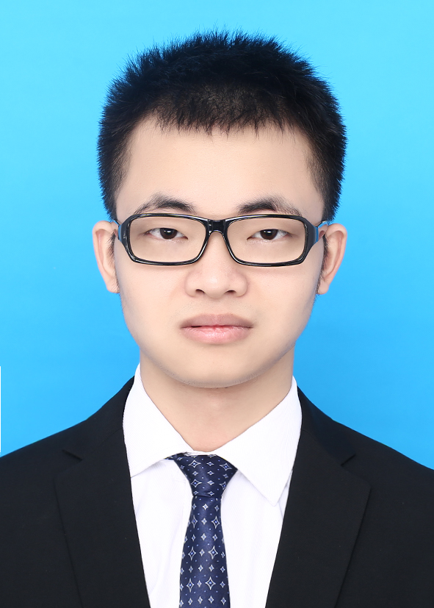
南昌大学 罗亚晖
性别：男 学历：硕士
政治面貌：团员 手机：18210221759
出生年月：1995.07.12 QQ:2601300564
籍贯：湖北孝感 电子邮箱：2601300564@qq.com
自我评价
自我评价：吃苦耐劳，学习能力强，能很快适应新的工作。对生活、工作充满激情，有较强的抗压能力。有较强团队合作能力，富有团队合作精神
教育经历
2014.9—2018.7 北京理工大学 化学与化工学院 化学菁英班 学士
2018.9—至今 南昌大学 材料科学与工程学院 材料工程 硕士
项目/科研经历
2018.9—2021.6 Fe4N@CNT在锂硫电池中的应用 项目负责人
2019.9-2020.12 CoSe2@N-C/CNT在锂硫电池中的应用 项目参与者
2020.9-2021.6 基于纳米结构的表面陷阱调控及其非易失性温度感知与记忆功能研究 项目参与者

实践/工作经历
校内实践
2019.11 参加第二届江西科技产业创新发展论坛暨烯碳材料产业应用前沿论坛
2017.10 参加第十七届北京分析测试学术报告会暨展览会
2014.10—2017.6 微暖志愿者社团-内务部
校外实践
- 9—2017.10 中国石化集团-燕山石化 实习
2017. 8—2017.9 中科院化学研究所 实习
2015. 9—2015. 10 北京双吉制药有限公司 实习
2014.10—2015.1 明仁小学 支教
奖项证书
北京理工大学实验班二等奖学金
北京理工大学实验班三等奖学金
研究生二等学业奖学金
个人技能
大学英语四级（CET-4）
软件技能 熟练使用X’pert highscore、Origin、CAD等软件
仪器操作 熟练操作 FEI 环境扫描电子显微镜（SEM），X 射线衍射仪（XRD）

